***Instituto Politécnico Nacional***

**Escuela Superior de Ingeniería Mecánica y Eléctrica**

**Plantel Culhuacán**

**Resúmenes de clases**

**Equipo 5**

**Suarez Vega Edgar Alan**

**González Martínez Fernando**

**Marin Izquierdo Aurelio**

**Organización de Computadoras**

**5CV25**

**Profesor: Galván Chávez José**

**8085**

Para poder programar un microprocesador en forma, debemos tener en cuenta lo siguiente.

tener en cuenta la localidad en memoria donde se van a guardar las instrucciones del ensamblador, conocer los números en hexadecimal que corresponden a cada demonico que es la instrucción que toma la maquina y lo traduce a ensamblador, e ir poniendo notas de los pasos que va siguiendo el programa, para saber posteriormente de que se trata el programa.

Un ejemplo visto en clase es el programar un UPC-90, en el cual se le ingresaban datos por el puerto A y se obtiene una señal por el puerto B, esto es en palabras naturales del lenguaje humano, un Copia A en B.

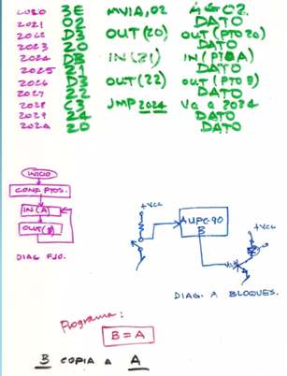

El 8085 viene integrado en esta placa, que hoy en día es de uso didáctico, pues este procesador ha quedado en desuso.

pero se puede encontrar este componente en el centro superior de esta tarjeta, hoy en dia los procesadores o microprocesadores no lucen como un circuito integrado como es el 8085.

El 8085 nos permite hacer muchas tareas de forma de multiplexado y demultiplexado.

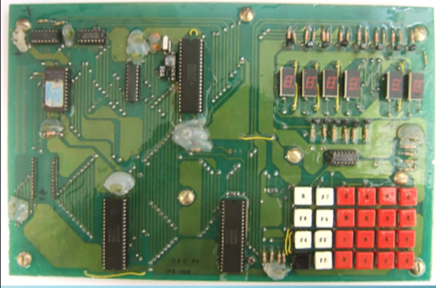

El teclado va desde el 0 hasta la F pues es un teclado hexadecimal.

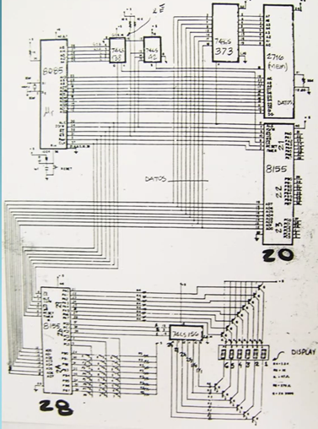

El diagrama del 80685 nos permite ver las conexiones del este, y nos podemos dar la idea de cómo está configurada la interfaz, con esta podemos saber donde se alojan los datos y las banderas que se van activando para cada uno de los procesos que deseamos.

Cuenta con 6 displays los cuales fungen como salida numérica si se necesita saber alguna operación. En el mundo de la computación actual esto podría resultar no muy interesante pero para los amantes del diseño de Hardware es fundamental el comprender el funcionamiento del 8085 y su familia pues, es la base para muchos procesos que hoy en día en forma más compleja nacen.

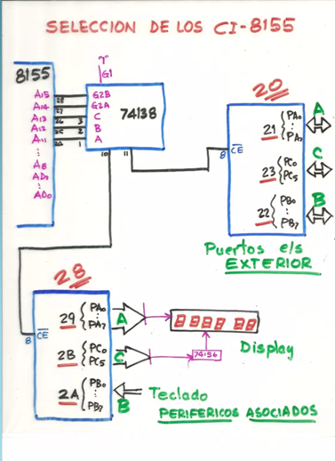

el CI-8155 es uno de los ejemplos perfectos para saber como se puede hacer uso de una computadora, cuenta con entrada de datos, una ram, rom, cache y salidas.

las entradas A,B y C van desde 20 a 22 cada uno con dos bits de entrada que se dirigen al 74138 y se demultplexean y posteriormente se multiplexean para dirigirse a la salida de datos que se mostrará en los displays ya sea directo o por el 74156.

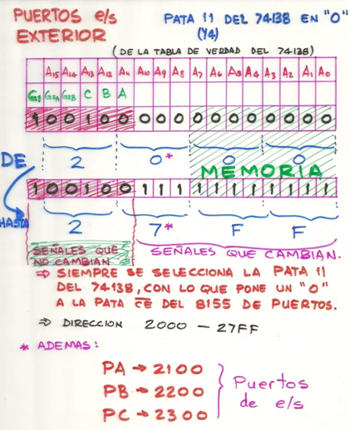

los puertos exteriores los puertos de entrada deben ir previamente fijados para que no ocurra ningún error a la hora de seleccionarlos, es por eso que las patas llevan valores fijos, desde la pata 11. Los datos que envía el 8155 por los puertos de A,B y C deben ser 100 del más significativo siendo C y el menos significativo siendo A.

para que podamos tener fijos los puertos de entrada en 2100, 2200 y 2300.

Las señales que cambian van de 10 a 0, y de 7 a 0 son espacios para la memoria.

que van desde 00 a FF.

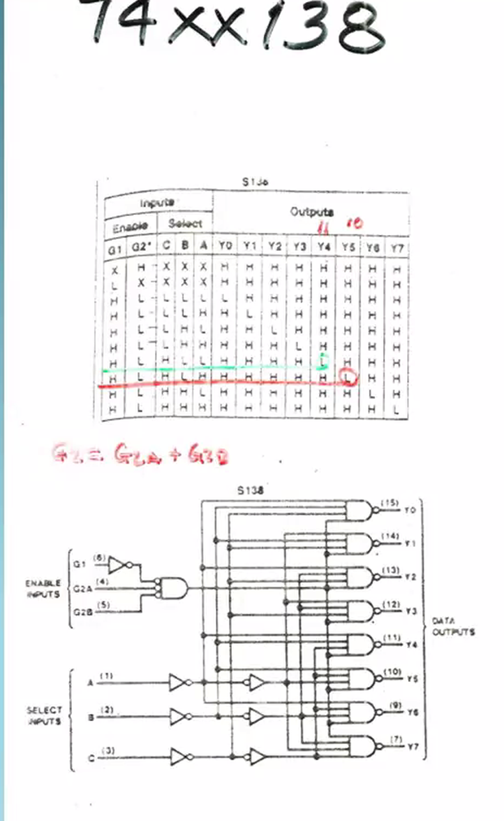

Para la selección de salidas del 74xx138 se nos muestra la siguiente tabla, en la cual podemos ver la selección de 11 y 10. en las entradas que se deben de activar para obtener estos, al igual que su álgebra.

y el diagrama de conexiones del mismo.

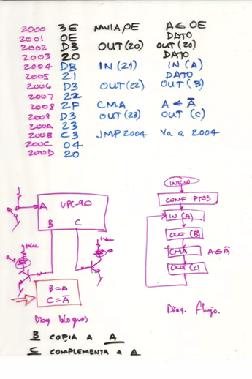

Para el UPC-90 se quiere que las salidas B y C nos den una seguidor de señal y una señal invertida.

**Bibliografía:**

<https://espaciodejosegalvanchavezcamaleonoc.blogspot.com/>